**Відділ освіти молоді та спорту**

**Чорнухинської районної ради**

**Полтавської області**

**«Обережно!**

**Отруйні рослини»**

**Наочний посібник**

**Підготувала учениця 9 класу**

**Гілецької ЗОШ І-ІІІ ступенів**

**Іващенко Юлія**

**Керівник: Сидорова Олена Миколаївна**

**2016-2017н.р.**

**ЗМІСТ**

I. Вступ

II. Основна частина

1.Родини отруйних рослин

1.1 Родина макових

1.2 Родина пасльонових

1.3 Родина зонтичних

1.4 Родина спаржевих

2. Кімнатні отруйні рослини

2.1 Дифенбахія

2.2 Монстера

2.3 Фікус

2.4 Філодендрон

3.1. Ознаки отруєння отруйними рослинами.

3.2 Надання першої допомоги при отруєннях.

3.3 Застосування в медицині і гомеопатії.

IV. Висновок

V. Використовані ресурси

**Вступ**

*«Природу перемагають тільки підкорюючись її законам»*

Ф.Бекон

**Актуальність дослідження**

Як звернути увагу дітей і дорослих на таємниці природи, що оточують нас, заповнити пропуски в знаннях, як навчитися розпізнавати рослини з “отруйним” характером?

Відповіддю на це питання буде моя науково–проєктна робота, мета якої: створення інформаційного продукту, за допомогою якого можна зацікавити дітей даною темою.

Смертельно отруйний. Це словосполучення у нас асоціюється із зміями, скорпіонами, павуками. Але отруйними бувають не тільки ці, що вселяють страх тварини, але і непримітні на перший погляд рослини. Суть цих отруйних рослин, здатна нанести непоправну утрату здоров'ю людини або навіть загрожувати його життю.

Щоб зустріти отруйні рослини, не обов'язково відправлятися на екзотичні острови – з ними легко зіткнутися і у нас. Вони ростуть не тільки в лісах, полях і на лугах, але і біля житлових будинків, на городах і навіть в нас удома. Про лікарськи рослини згадується при вивченні курсу природознавства, біології у 6 класі але про отруйні рослини які знаходяться навколо нас в повсякденному житті інформація майже відсутня. Тому перед початком роботи було проведено анкетування учнів 4-11 класів щодо виявлення ступені знань про різноманіття отруйних рослин, правил поводження з ними, ознаками отруєння.

**РОЗДІЛ І**

**ОТРУЙНІ РОСЛИНИ**

Отруйні рослини – це рослини, виробляючі і накопичуючі в процесі життєдіяльності отрути, що викликають отруєння людей і тварин.

Отруйність (токсичність) рослин пояснюється вмістом в них деяких хімічних сполук:

* Алкалоїди, що вони містять. Вражають ЦНС, надають збудливу або пригнічувальну дію, негативно впливають на роботу серця, шлунка, нирок і печінки. До алкалоїдів відносяться: кодеїн, ефедрин, гиосциамін, атропін. Алкалоїди впливають на нервову систему і серцево-судинну систему. Рослини, які містять алкалоїди: білена чорна, дурман, беладонна.
* Глікозиди, що вони містять. Викликають ураження серцево-судинної системи і одночасно діють на шлунково-кишковий тракт і ЦНС. До глікозидів відносяться: сапонін, строфантін, адонітоксин, ерізімін. Під впливом глікозидів посилюється швидкість кровотоку, погіршується діяльність серця. Рослини, що містять глікозиди: конвалія, вовче лико, жовтець.
* Органічні кислоти, що вони містять. При попаданні в шлунок, рослини, що містять органічні кислоти викликають ураження шлунково-кишкового тракту і діють на ЦНС і на серцево-судинну систему. У медицині застосовуються як жарознижуючий, потогінний засіб. До цих рослин відносяться: вороняче око.
* Ефірні масла, що вони містять. Викликають ураження шкіри і слизистих оболонок, а при проковтуванні шлунково-кишкового тракту. У медицині застосовують як жовчогінні, відхаркувальні засоби. Рослини, що містять ефірні масла – болиголов, дурман.
* Дубильні речовини (таніни). У медицині рослини, що містять таніни, використовують як терпкий засіб, протизапальний, кровоспинний і бактерицидний засіб. Всередину приймають при захворюванях шлунково-кишкового тракту. Рослина, що містить таніни – дурман.

Вміст отруйних речовин в рослинах залежить від умов зростання і фази розвитку рослини. Як правило, отруйні рослини, що ростуть на півдні, накопичують речовин, що діють, більше, ніж ті, що виростають на півночі. Одні рослини токсичніші перед зацвітанням, інші - в період цвітіння, треті - при плодоношенні. Токсичність рослин значно залежить від їхнього віку, умов зростання (кліматичних, грунтових). Встановлено, що отруйні рослини, що виросли в тіні, токсичніші, ніж рослини відкритих сонячних місць. У окремих рослинах (дурман, білена) отруйні речовини інтенсивніше утворюється вночі. При дощовій і холодній погоді в деяких рослинах (дурман, аконіт) утворення отруйних речовин послаблюється. Найбільш отруйні рослини в свіжому вигляді, проте у більшості з них токсичність зберігається і після переробки.

Можна виділити: безумовно отруйні (з підгрупою особливо отруйних) і умовно отруйні (токсичні лише в певних житлах або при неправильному зберіганні). Наприклад, у конвалії – вся рослина цілком і навіть вода, в якій знаходилися квіти умовна отруйна рослина. У малих дозах отруйні речовини надають лікувальну дію, а види, що містять ці речовини, одночасно є лікарськими рослинами. Тому застосування лікарських рослин вимагає обережності і обов'язкової рекомендації фахівців. Лікарська рослинна сировина - це правильно висушені, рідше свіжозібрані отруйні рослини (або їхні частини), використовувані для приготування лікарського засобу.

Розрізняють дію отруйних речовин на організм: одні речовини діють при попаданні в шлунок, інші – при контакті зі шкірою, слизистою оболонкою, треті – при вдиханні отруйних рослин.

Я розділила отруйні рослини по родинах.

Родини отруйних рослин, які зустічаються на теріторії с. Гільці:

* Макові
* Пасльонові
* Зонтічні
* Спаржеві

Давайте поговоримо про них детальніше.

**Родина Макові**

Родина макових належить до найбільш великих і найбільш важливих в господарському відношенні сімейств квіткових рослин. Воно включає близько 300 родів. До цього сімейства відноситься чистотіл.

**Чистотіл звичайний** (Chelidonium mahus)

Родина:

Макові

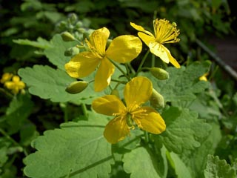 Історія застосування чистотілу:

Чистотіл – це найпоширеніша, але далека не єдина назва чудової рослини. У науці його називають «Chelidonium mahus», що буквально переводиться як «ластівчина трава». Так чистотіл назвали, тому що розцвітає з прильотом ластівок і припиняє квітнути, коли ластівки відлітають. В Україні теж є аналогічна назва – «ластовень».

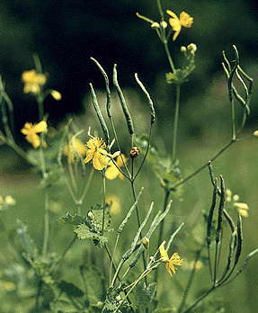У деякій літературі його називають підтинником – через те, що чистотіл часто росте у огорожі, тобто «під тином». Є і ще одна назва – «жовтий молочай»: чистотіл, як і молочай, виділяє сік, але тільки сік цей жовтий. Дуже багато назв чистотіл отримав завдяки своїм чудовим лікувальним властивостям. Його називали «жовтушник» (через здатність лікувати жовтяницю), «празелень» (через здатність виводити бородавки), «прозорник» (через здатність лікувати очі). А ще – «лишайна трава», «диявольське молоко», «гладушник», «золота», «чистяча трава»...

До речі, чаклуни і знахарі вірять, що, крім лікувального ефекту, чистотіл, що належить до стихії вогню, допомагає позбавитися від дій темних сил, що йдуть з-під землі, а також допомагає людині визволити себе з в'язниці або звільнити невинного з-під варти. До того ж свіжий чистотіл, який людина носить прямо на тілі, міняючи кожні три дні, здатний позбавити від депресії. Чистотіл – це прекрасний засіб, який допомагає налагодити мир; стародавні вірили, що людина, яка носить мішечок з висушеним чистотілом на тілі, житиме зі всіма в згоді і виграє будь-який суд.

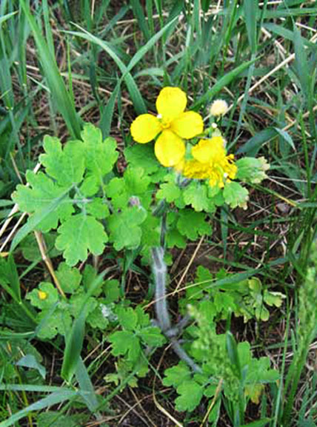Ботанічний опис: Багаторічна трав'яниста рослина, заввишки 40 – 100 см. Всі частини рослини містять жовтий або оранжевий молочний сік. Корінь гіллястий, стрижньовий, з коротким багатоголовим кореневищем і гіллястими стеблами. Листя прикореневе і нижнє стеблове – черешкові, верхні – сидячі. Пластинки листя глибокороздільні. Квітки золотисто – жовті, зібрані в зонтичновидні суцвіття. Плід – струковидна коробочка; насіння блискуче, чорне, яйцевидне. Вага 1000 насіння близько 0,6 – 0,8 г.

Лікарська сировина:

Трава.

Місце існування:

Росте біля житлових приміщень, в садах, городах, по ярах, на покладах і полях. У нашій місцевості зустрічаеться дуже часто.

Склад речовин, що діють:

У траві і корінні чистотілу міститься ряд алкалоїдів: хелідонін, гомохелідонін, хелеретрін. Крім того, в траві є ефірне масло, вітаміни А і С, органічні кислоти ( хилодонова, лимонна, яблучна), а в молочному соку – смолянисті речовини, до складу яких входить близько 40 % жирного масла. Ще більше жирного масла в насінні чистотілу – 40% - 68%.

Застосування:

Наполяжи трави і свіжий сік широко застосовуються для припікання бородавок. У народній медицині чистотіл з якнайдавніших часів користується великою популярністю. Коріння, траву і особливо молочний сік його застосовували для лікування найрізноманітніших захворювань. Особливо часто вживали чистотіл при лікуванні шкірних захворювань. Чистотілом лікували жовтяницю, подагру, шкірний туберкульоз.

В даний час чистотіл застосовують в різних країнах при лікуванні жовчного міхура, печінці, як болезаспокійливе при виразковій хворобі. Есенції зі свіжого коріння рослини застосовують в гомеопатичній практиці при лікуванні печінки, нирок і легенів.

Рецепт:

Бородавки видаляються соком або маззю з чистотілу і свинячого сала – 1:1

Збір:

Траву збирають протягом всього періоду цвітіння (з травня до серпня).

Сушка:

Проводять на відкритому повітрі, в тіні або в добре провітрюваних приміщеннях.

Домашнє вирощування чистотілу:

Існує два способи штучного розмноження чистотілу – відрізками кореневищ і насінням.

Добре використовувати свіже насіння, проте можна і зібрані роком-двума раніше. Оскільки чистотіл за літо дає насіння кілька разів, потрібно узяти перші, які з'являються в червні-липні, і відразу ж висіяти на потрібному місці. Проте майте на увазі, що ваші сіянці зацвітуть не відразу, а тільки через 2 – 3 роки. Сіяти треба з міжряддям 40 – 50 см.

Якщо ви сієте чистотіл на зиму, то його взагалі не варто присипати землею. Якщо ж ви робите це навесні або в інший час, присипте насіння тонким шаром.

Садити чистотіл слід в сирих або вологих місцях, які протягом дня практично не освітлюють сонцем. І майте на увазі, що чистотіл щорічно утворює на корінні 2 – 3 нирки відновлення (тобто розмножується не тільки за допомогою насіння), а отже, з часом утворюється достатньо щільний покрив.

Коли чистотіл зійде, добре прополіть ділянку, полийте водою, розпушіть землю. Загалом, це єдиний випадок, коли додаткові зусилля бажані і потрібні: чистотіл можуть забити інші рослини. Але коли він набереться сили, якийсь спеціальний догляд за ним вже не потрібний.

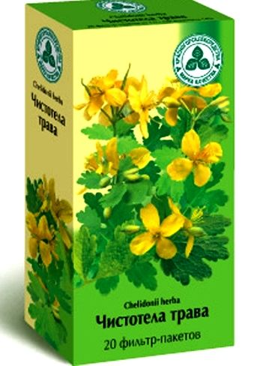

**Родина Зонтічних**

**Віх отруйний**

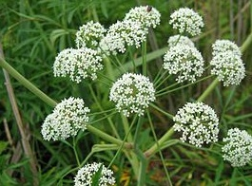(цикута отруйна Cicuta virosa L.)

Цикута отруйна (Cicuta virosa L.) — рослина з родини зонтичних.

**Цікавий факт:**

Раніше вважалося, що Сократ покінчив життя шляхом прийняття соку цикути, проте в даний час вважають більш імовірним, що Сократ прийняв напій на основі болиголова плямистого (Conium maculatum).

**Ботанічний опис:**

Гола, трав'яниста багаторічна рослина 50-120 см заввишки, з товстим кореневищем, що навесні майже кругле, восени — довгасте, порожнисте і поділене поперечними перегородками на окремі камери. З надрізів кореневища виділяється світло-жовтий сік. Стебло прямостояче, вгорі розгалужене, порожнисте, тонкоборозенчасте, часто з фіолетовим або пурпурним відтінком. Листки 2-3-перистороздільні, з вузьколанцетними або лінійно-ланцетними гостропилчастими частками. у зонтику 5-20 променів. Обгортки немає, або є вона з 1-2 листочків; біля зонтичків є обгортки з 8-12 ланцетних листочків. Зубці чашечки трикутні, гострі, добре помітні.

Квітки дрібні, пелюстки білі. Двосімянка 1,5-2 мм завдовжки і 2 мм завширшки, майже округла, стуснута з боків, з 10 тупими, широкими, ниткоподібними, зубчастими реберцями. Стовпчики довгі, в кінці цвітіння відігнуті донизу.

**Лікарська сировина:**

Трава.

**Поширення**

Росте на вологих місцях, по берегах річок, озер, боліт, нерідко у воді по всій території України.

**Розмноження**

Розмножується цикута насінням та вегетативно(частинами кореневища та зимуючими бруньками).

**Отруйні властивості**

Надзвичайно отруйна рослина, особливо кореневище.

**Склад речовин, що діють:**

Вона містить смолисту речовину цикутотоксин і алкалоїд цикутин — наркотик, який діє на довгастий мозок. Характерно, що отруйні властивості зберігаються навіть після висушування і силосування. Відомо чимало випадків отруєння цикутою тварин (400 г сіна — смертельна доза для коня). Небезпечна для дітей, які не знаючи отруйних властивостей рослини, їдять її кореневище, що мають запах моркви і солодкуваті на смак. Цікаво, що птахи, які поїдають плоди цикути, не зазнають при цьому ніяких хоробливих змін, але людина м'ясом цих птахів може отруїтися.

**Застосування віха отруйного або цикута**

Настій на основі рослини застосовують при бронхіальній астмі, паралічу, епілепсії, істерії, психозах, судомах, коклюші, це одне з кращих потогінних, заспокійливих, протисудомних і відхаркувальних засобів. Настоянка з віха може втамувати біль, але в той же момент її відносять до наркотичного засобу, народні цілителі часто її радять приймати при запамороченнях, мігрені, ревматизмі і подагрі.

Зовнішньо настої на основі віха отруйного можуть використовувати для компресу, за допомогою якого можна позбутися від запального процесу в лімфатичних вузлах, жінкам, якщо у них затверділи молочні заліза.

Листя і коріння рослини входять до складу мазей, які можна використовувати при болю в попереку і артриті.

**Лікувальні рецепти на основі віха отруйного (цикута)**

Дуже обережно потрібно ставитися до застосування препаратів з цієї отруйної рослини, ні в якому разі не можна їх приймати самостійно, тільки після консультацій і рекомендацій лікуючого лікаря.

1. При істеріях і якщо людина сильно збуджується, потрібно використовувати настій на основі кореневища віха, для цього його потрібно ретельно подрібнити в порошок, потім набрати на кінчик ножа, розвести в склянці окропу, настояти до 4-х годин.

2. Настоянку на основі кореневища і трави віха отруйного зовнішньо використовують при ревматизмі і подагрі, для її приготування потрібно порошок трави віха - одна чайна ложка, склянку спирту, настояти один місяць.

3. Мазь на основі кореневища і трави віха отруйного допоможе вилікувати подагру і ревматизм. Щоб її приготувати, потрібно взяти 300 грам розтопленого жиру, краще всього свинячого, порошок віха - одна чайна ложка, настояти 10 днів.

**Родина Пасльонових**

Пасльонові рослини – достатньо крупна родина, що містить понад 90 родів і близько 3000 видів. Представники цього сімейства – чагарники, трави. Пасльонові містять алкалоїди, унаслідок чого багато хто з них отруйний.

До представників сімейства пасльонових рослин відносяться такі, як дурман, пасльон, беладонна, картопля, білена, баклажан.

Докладніше я розповім про блекоту, дурман, пасльон.

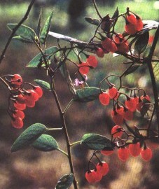**Паслін псевдоперцевий**

 (Solanum pseudocapsicum)

Наукова назва:(Solatium).

Народна назва: воронячі ягоди, лисуха, скажена ягода.

Ботанічний опис:

Чагарник з родини пасльонових висотою 2 – 2,5 м. Коренева система потужно розвинена. Стебло прямостояче, таке, що дерев'яніє, у підстави округлий, голий, ребристий, вгорі вільчастогіллястий, темно – фіолетовий, а внизу зелений. Листя темно – зелені зверху, ясно – зелені знизу, перисторозсічені, на коротких черешках завдовжки 10 – 40, шириною 5 – 25 см, у підстави вузькокленовидні. Квітки зібрані в гроновидні завитки. Плід – овальна, висяча, оранжева ягода завдовжки до 2 см. Насіння почкоподібне дрібне.Квітне з липня до осені; насіння дозріває в серпні – жовтні.

Склад речовин, що діють:

У траві пасльону містяться два стероїдних гликоалкалоида – соласонин і соламаргин, які дають один і той же агликон соласодин.

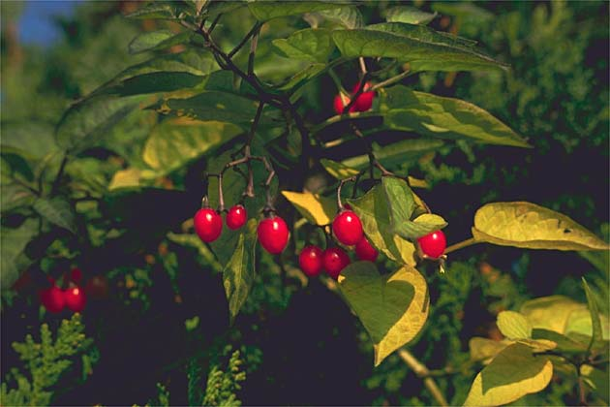Застосування: Препарати з пасльону застосовуються при лікуванні багатьох захворювань: поліартриту, ревматизму, деяких форм лейкозу, бронхіальної астми, шкірних захворювань. Деякі препарати пасльону застосовуються як стимулятори для підтримки старіючого організму, при порушенні білкового обміну.

Лікарська сировина: трава, листя, ягоди.

Рецепт:

1.Чайна ложка подрібненої сировини на стакан води, кип'ятити 5 хв., пити по 2 чайних ложки в день. Кашкою зі свіжого листя і плодів у вареному вигляді, змішаною з рослинним маслом, робляться припарки для швидкого прориву чирїв. Відвар використовують для полоскання рота при гнійниках на яснах.

2.Препарати з трави пасльону знижують кров'яний тиск, розширюють кров'яні судини, тому рекомендують застосовувати при гіпертонії.

В цьому випадку використовують сік з листя і квітів, перемішують їх в рівних долях з медом і приймають по 2–3 ст. л. на ніч. Такий склад спочатку легко порушує, потім заспокоює, також застосовують при варикозі вен. Спиртна настоянка готується із стакана подрібненої трави і 0,5 л горілки. Наполягають 2–3 тижні, приймають по 1 ч. л. 2–3 рази на день, запиваючи водою.

Розмноження пасльону краще всього вдається за допомогою насіння, доспілі плоди, що впали на грунт, самостійно проростають

**БЛЕКОТА ЧОРНА (Hyoscýamus níger)**

Родина:Пасльонові.

Народні назви: куряча сліпота, бесиво, дурь-трава, одур.

Ботанічний опис: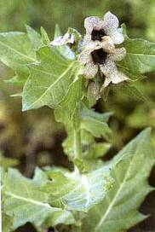Дворічна рослина. Коренева система з потовщено -циліндрічним головним коренем з невеликими відгалуженнями. Стебло заввишки до 1 метра, покритий щільними, міцними, залізисто-пухнастими волосками. Листя чергове, яйцевидне, крупнозубчате, прикореневі короткочерешкові, стеблові, – сидячі, покриті залізистими волосками. Квітки знаходяться на верхівці стебел, в пазухах листя. Квіти блідо-жовтуваті або димчасті, з бузковими прожилками, майже сидячі, зібрані в скупчене суцвіття-завиток. Плоди – глекообразні, двухгніздчаті, багатосім'яні коробочки, вгорі з кришками. При різких поривах вітру кришки відкриваються, і насіння висипається, розповсюджуючись самосівом. Насіння сіро-жовте або мишасте, дрібне. Плодючість однієї рослини – до 450 тисяч насіння. Цвітіння починається в кінці літа і триває до пізньої осені.

Місце існування: Ця рослина росте біля житла, на городах, уздовж вулиць, на пустирях, звалищах, попідтинню.

Отруйні частини рослини: Загалом, рослина отруйна все, але більше отрути переважають в листі білени.

Застосування в медицині: Препарати блекоти застосовують як болезаспокійливий і спазмолітичний засіб. Листя рослини входить до складу протиастматичного збору і сигарет астматол, вживаних при бронхіальній астмі. Білене масло використовують при ревматизмі і невралгії. У народній медицині дим від спалюваного насіння вдихали при зубному болі, а мазь з них використовували при туберкульозі кісток.

Рецепт: приготування масла: настоювати на соняшниковій олії листя білени, заздалегідь подрібнені і змочені в спирту . Вживати для втирань.

Розмноження (штучне): проводиться висіванням насіння безпосередньо в грунт ранньою весною або під зиму, з використанням овочевих або зернових сівалок. Під зиму сіють якомога пізніше, перед настанням заморозків, щоб уникнути проростання насіння осінню.

**ДУРМАН ЗВИЧАЙНИЙ (Datura stramonium)**

Родина:Пасльонові.

Народні назви: дивдерево, яблука колючі, дурневе зілля і смердючий дурман.

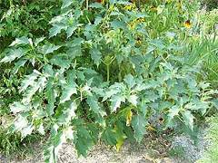Ботанічний опис:

Однорічна рослина, що швидко росте і неприємно пахуче,висотою до 1 метра. Корінь стрижньовий, білий, гіллястий. Стебло прямостояче, вільчатогілястий, голий. Листя чергове, яйцевидне, із загостреною верхівкою, виїмчасто – зубчаті, знизу ясно-зелені, зверху темно-зелені. Квітки одиночні, верхівкові, великі, білі; розпускаються до вечора і швидко відцвітають. Плід – колюча багатосім'яна коробочка величиною з волоський горіх, яка при дозріванні розкривається на чотири стулки. Насіння матово – чорне.Квітне дурман з червня по вересень. Плоди дозрівають з липня по жовтень.

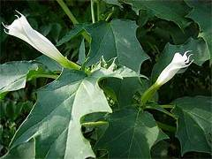Місце існування:

Дурман росте на пустирях, як бур'ян, на околицях полів, уподовж дороги, біля житла, в лісовій і лісостеповій зонах.

Застосування в медицині:

У медицині використовується вся рослина, проте насіння дурману володіє надзвичайно могутньою лікувальною дією, і це насіння слід використовувати для приготування ліків після професійної відчистки.

Дурман застосовується при лікуванні виразкової хвороби шлунку, жовчно-кам'яній хворобі, спазмах, при бронхіальній астмі, при захворюванні верхніх дихальних шляхів, входить до складу аерозоля “Ефатін”, вживаного при хронічних захворюваннях органів дихання. Масло дурманне – при невралгіях, ревматизмі як зовнішній засіб для розтирання. Препарати з листя дурману надають заспокійливу дію на центральну нервову систему, зменшують секрецію залоз шлунково-кишкового тракту.

У народній медицині використовується дуже мало.

Рецепт(протиастматичний): 2 частини листя красавки, 1 частина листя білені, 6 частин листя дурману і 1 частина натрію нітрату. Застосовують шляхом вдихання диму, що утворюється при спалюванні 1/2 чайної ложки порошку.

Розмножується: насінням і вегетативно.

**РОДИНА СПАРЖЕВИХ**

Представники цієї родини зазвичай трави, рідше чагарники. До них відносяться більше 2000 видів. Це конвалія.

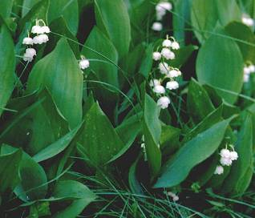

**Конвалія звичайна  
(Convallaria majalis )**

Історія рослини:

Існує безліч легенд присвячених конвалії. Наприклад, українська легенда, що розповідає про те, що квітка виросла, де впали сльози дівчини, яка чекала судженого з далекого походу.

У легендах розповідається про те, що конвалія з'явилася з намист Белосніжки.

Існує легенда, яка свідчить не тільки про квіти, але і про червоні ягоди цієї рослини; хлопець на ім'я Конвалії так гірко плакав про весну, що покинула його, що сльози перетворилися на білі квіточки, а кров серця офарбувала ягоди.

Конвалія була колись емблемою доктора медицини. Навіть на деяких старовинних портретах Микола Коперник зображений з маленькими букетиками конвалії в руці.

Рослина володіє сильним вегетативним розмноженням. Часто невеликі групи конвалієвих чагарників є лише одним екземпляром, що сильно розрісся.

Родина: Спаржеві.

Народні назви: ванник, винуватець, воронець, заяча сіль, заячі вушка.

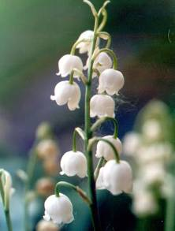Ботанічний опис: Багаторічна трав'яниста рослина, заввишки до 30 см. Кореневище довге, повзуче, що гілкуються, тонке. Колір від світло-коричневого до білувато-сірого. Листя велике, темно-зелене, овальне або ланцетове, з подовжніми паралельними жолобками над жилками. Квітки запашні, такі, що поникнули, дзвонові, з білими сростнолістним 6-ти зубчатою оцвітиною з відігнутими по краю зубчиками, кольором молочно-білі. Плоди – блискучі, кулясті, трьохсім'яні червоні або оранжеві ягоди.

Насіння ясно-жовте. Квітне конвалія в квітні – червні.

Місце існування: Росте в тінистих і листяних лісах і між чагарниками, на лісових узліссях, по берегах річок. Любить вологі місця.

Сировина: листя, ягіди.

Застосування в медицині:

Лікарською сировиною є листя і квіти. При прийомі всередину препарати конвалії діють слабо і зазвичай застосовуються при неврозах, як заспокійливе. При занепаді серцевої діяльності

глікозиди вводять внутрішньовенно.

У народній медицині конвалія застосовується при захворюваннях серця, набряках, паралічі, лихоманці, епілепсії. Застосовують зовнішньо у вигляді примочок і захворюваннях очей.

Використовується в гомеопатії.

Рецепт: 1 столову ложку трави настоюють з 200 мл кип'ятку (у термосі). Приймають по 1–2 столових ложки 3–4 рази на день перед їжею.

РОЗДІЛ ІІ

**ОТРУЙНІ КІМНАТНІ РОСЛИНИ**

**Дифенбахія (Dieffenbachia)**

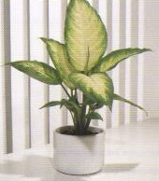

Ботанічний опис: Це напівчагарник, нерідко досягаючий 1м у висоту. Листя гладке, небагато хвилясте по краю, досягають 40 см довжини, островершинне. Забарвлені вони вельми декоративно і строкато: плями займають значну частину листа, вони біло-кремові із зеленуватим відтінком. Черешок рівний довжині листа, щільно прилеглий до стебла і такий, що охоплює його. Квітне діффенбахия навесні в квітні – травні, суцвіттям-качаном, що з'являється в пазусі листа. Суцвіття охоплене зелено-кремовим покривалом. Квітне вона всього декілька днів, після чого квітка в'яне, хоча сам тримається ще довго.

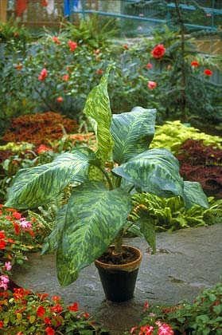Отруйні частини:

Отруйний сік, що знаходиться в листі.

Речовини, що діють:

Органічні кислоти.

Ознаки отруєння:

При попаданні на шкіру викликає її роздратування, а при попаданні в рот викликає пухлину слизистих оболонок рота, мови і слинних залоз. При цьому людина втрачає дар мови, за що на батьківщині рослину отримала назва «Німа різка».

Деффенбахія широко використовується, як декоративна рослина.

**МОНСТЕРА (monstrum)**

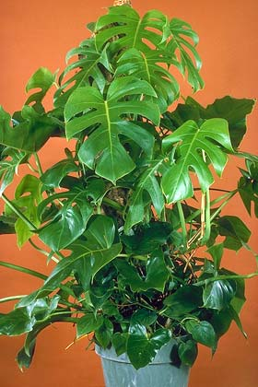Ботанічний опис: Це напівчагарник. Листя гладке, небагато хвилясте по краю, досягають 40 см довжини,воно ніби вірізано ножицями.Ця рослина темно – зеленого кольору. Ліани, що обвивають стовбури дерев –це монстера.

Отруйні частини: Отруйний сік, що знаходиться в листі.

Застосування: Присутність в листі і качані монстери кристалів щавлевокислого кальцію дозволяє використовувати їх як відволікаючий (дратівливе) засіб для розтирань при ревматичних болях.

**Історія відкриття**

1492 року європейці відкрили континент, названий пізніше Південною Америкою. Ще довго ця таємнича земля з непрохідними тропічними лісами була джерелом легенд і історій. На початку XVIII століття в Європі ходили легенди про гігантські рослини-вбивці, які зустрічаються в південноамериканських нетрях. Мандрівники розповідали, що після нападу цих рослин, від людей і тварин залишалися одні скелети, буквально пронизані довгими відростками, що звисають із [стовбура](https://uk.wikipedia.org/wiki/%D0%A1%D1%82%D0%BE%D0%B2%D0%B1%D1%83%D1%80_(%D0%B1%D0%BE%D1%82%D0%B0%D0%BD%D1%96%D0%BA%D0%B0)). Підстави для таких розповідей були. Мандрівники приймали за підступні щупальця повітряне коріння монстери. Звисаючи вниз, коріння могло прорости і крізь скелет людини, що загубилася в джунглях. Послужлива уява малювала абсолютно іншу картинку вбивства нещасного. Завдяки подібним легендам, монстера і отримала назву, після латині monstrum — чудовиська. Ще ймовірніше, що слово монстера сходить до латинського monstrosus — дивовижна, химерна.

Спочатку ботаніки систематизували монстеру в рід [Філодендрон](https://uk.wikipedia.org/w/index.php?title=%D0%A4%D1%96%D0%BB%D0%BE%D0%B4%D0%B5%D0%BD%D0%B4%D1%80%D0%BE%D0%BD&action=edit&redlink=1), проте в [1763](https://uk.wikipedia.org/wiki/1763) монстера була виділена в особливий рід рослин. Перші екземпляри монстери привабливою (M. deliciosa), яка спочатку була описана як Philodendron pertusum, завезли до Великобританії в 1752. На батьківщині рослини, в Південній Америці, цей вигляд був детально описаний майже століття опісля ботаніком з Данії Фредеріком Міхаелем Лібманом (1813 — 1856), який в 1849 видав монографію, присвячену рослинам Південної Америки.

З монстерами, в їхньому природному середовищі зростання, стикався пізніше барон [Вільгельм Фрідріх Карвінський](https://uk.wikipedia.org/w/index.php?title=%D0%92%D1%96%D0%BB%D1%8C%D0%B3%D0%B5%D0%BB%D1%8C%D0%BC_%D0%A4%D1%80%D1%96%D0%B4%D1%80%D1%96%D1%85_%D0%9A%D0%B0%D1%80%D0%B2%D1%96%D0%BD%D1%81%D1%8C%D0%BA%D0%B8%D0%B9&action=edit&redlink=1), який в 1841-43 очолював експедицію до Південної Америки, організованої Петербурзькою Академією наук. Від тієї експедиції зберігся, зокрема, лист гербарію, датований квітнем 1841 року з парою листя монстери, зібраною в мексиканському прибережному регіоні Веракрус. Опісля вісімнадцять років цей вид монстери був описаний Шоттом як Monstera Karwinsky.

Починаючи з кінця XVIII ст. монстера стає все популярнішою кімнатною рослиною в [Європі](https://uk.wikipedia.org/wiki/%D0%84%D0%B2%D1%80%D0%BE%D0%BF%D0%B0). Завдяки британським колоніальним устремлінням рослина потрапляє до [Індії](https://uk.wikipedia.org/wiki/%D0%86%D0%BD%D0%B4%D1%96%D1%8F) в [1878](https://uk.wikipedia.org/wiki/1878) і розповсюджується далі на схід. В наш часмонстера — одна з найпопулярніших і відоміших кімнатних рослин, чиєю батьківщиною є [Південна Америка](https://uk.wikipedia.org/wiki/%D0%9F%D1%96%D0%B2%D0%B4%D0%B5%D0%BD%D0%BD%D0%B0_%D0%90%D0%BC%D0%B5%D1%80%D0%B8%D0%BA%D0%B0). Дослідження ботаніків, що вивчають цей рід тропічних ліан, продовжується і в наші дні. Провідним фахівцем в області систематики ароїдних рослин є американський ботанік, професор [Університету штату Міссурі](https://uk.wikipedia.org/w/index.php?title=%D0%A3%D0%BD%D1%96%D0%B2%D0%B5%D1%80%D1%81%D0%B8%D1%82%D0%B5%D1%82_%D1%88%D1%82%D0%B0%D1%82%D1%83_%D0%9C%D1%96%D1%81%D1%81%D1%83%D1%80%D1%96&action=edit&redlink=1) Томас Кроатт. Наприкінці XX ст. він описав шість нового вигляду монстер.

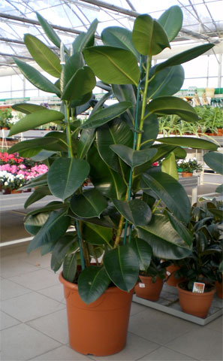**Фікус**

Фі́кус (Ficus) — рід рослин родини Шовковицевих (Moraceae). Включає біля 800 видів дерев, кущів, ліан, епіфітів та інших типів рослин. Більшість видів — вічнозелені, деякі — листопадні. Найвідомішим представником роду є інжирне дерево, смоква або фіґа (Ficus carica L.).

Фікус. Це – дуже популярна кімнатна рослина, котра є у багатьох квартирах і домівках. Проте вона також є отруйною. Фікус містить отруйні речовини у своїх стеблах та листі. Через сік фікуса у вас може з’явитися подразнення на шкірі, почервоніння, можуть навіть вискочити пухирці та початися алергія. Якщо дитина чи тварина наїлися фікусу, треба терміново промити рот та шлунок, аби мінімізувати опіки слизової оболонки.

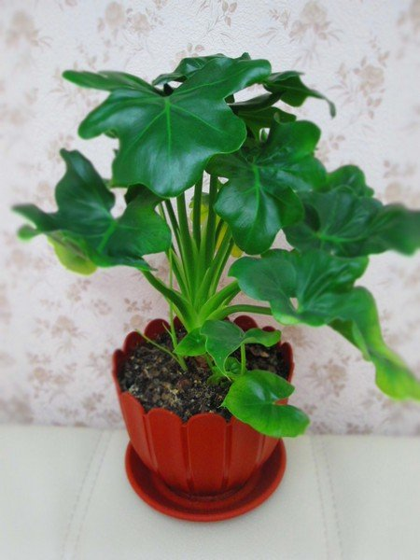**Філодендрон**

Філодендрон. Це – ще одна група популярних домашніх рослин, і проте філодендрони від цього не стали менш отруйними. Якщо з’їсти листя цієї рослини, це може викликати печіння і набряк губ, язика та горла, блювання та діарею.

РОЗДІЛ ІІІ

**3.1 Ознаки отруєння отруйними рослинами.**

Квіти прикрашають сади, парки, дачі та підвіконня квартир. Проте деякі з «миролюбних» на вигляд, а головне звичних для нас рослин можуть спричинити небезпечне отруєння. Нічого дивного у цьому немає, адже часто рослини містять природні отрути, можуть виділяти надто сильний аромат чи містити сік, здатний завдати опіків. Групою ризику є діти до шести років, вони без догляду дорослих можуть скоштувати квітки отруйних рослин, які яскравим виглядом привертають дитячу увагу.  Звичайно ж, це не означає, що потрібно негайно викинути такі рослини. Необхідно доглядати за ними з обережністю.

**3.2 Надання першої допомоги при отруєннях**  
Перше, що необхідно зробити при отруєнні отруйними рослинами — видалити отруту з організму і уповільнити всмоктування в кров. Видалити отруту з організму допоможе навмисний виклик блювоти, давши для цього потерпілому рясне пиття. З метою нейтралізації отрути необхідно провести промивання шлунка перманганатом калію.  
Щоб сповільнити всмоктування отрути в кров, необхідно приготувати суспензію активованого вугілля і дати потерпілому випити. Для приготування суспензії потрібно подрібнити активоване вугілля в порошок і змішати з водою.  
При ураженні ділянки шкіри отрутою рослини необхідно кілька разів промити його розчином перманганату калію або обмити водою з милом.

**3.3 Застосування в медицині і гомеопатії**

Отруєння отруйними рослинами – це отруєння, що розвивається при попаданні в організм людини (зокрема – дитини) хімічних речовин рослинного походження в токсичній дозі, здатних викликати порушення життєво важливих функцій органів і систем і створювати загрозу для життя.

Отруєння отруйними рослинами відносять до дуже поширених видів харчових інтоксикацій. Вони виникають переважно в теплу пору року. Зазвичай отруєнням піддаються діти від 1 – 7 років, туристи, які ризикують приймати в їжу незнайомі рослини.

В більшості випадків отруєння отруйними рослинами виявляються нудотою, блювотою, болями в животі, проносом. Ці симптоми є неспецифічними і обумовлені високим вмістом в отруйних рослинах різних органічних кислот, дратівливих слизисту оболонку і кишечника.

Специфічний для конкретних отрут симптомо – комплекс розвивається після їх всмоктування в кров.

При отруєнні будь-якими отруйними рослинами спостерігається прихований період. Тривалість його може сильно коливатися( від декількох хвилин, до декількох годин). Отруєння отруйними рослинами може бути різної тяжкості, це залежить від агресивності отрути, його кількості, що приходить на одиницю, віку малюка.

При гострих отруєннях переважаючими є поразка нервової системи з розвитком холінолітичного (антроноподібного) синдрому (наприклад, при отруєнні блекотою) або никотіноподобного синдрому (наприклад, при отруєнні вехом отруйним, хвощем польовим). Психічні розлади протікають у вигляді психозу інтоксикації з явищами різкого психомоторного збудження, перехідного в стан оглушення і кому. Переважна поразка серця наголошується при отруєнні отруйними рослинами, що містять серцеві глікозиди (конвалією) Їхня виборча токсичність виявляється в ранньому розвитку порушень ритму і провідності. Токсична дія на печінку рослинних отрут, характеризується розвитком жовтяниці, появою геморагічних висипань на шкірі (голіотропний токсикоз). Гострі отруєння деякими отруйними рослинами супроводжуються переважним ураженням шкіри – токсичним дерматитом, що має, як правило, сприятливу течію.

**СПИСОК ВИКОРИСТАНИХ ДЖЕРЕЛ**

1. Д. С. Ивашин, З.Ф. Катина, И. З. Рыбачук, Л. Т. Бутенко, В. С. Иванов, Л. С. Никольская - Справочник по заготовке лекарственных растений - Киев «Урожай» 1983
2. Степура А. В. - Домашнее декоративное цветоводство. Современная энциклопедия: 5000 ценных советов профессионалов – Донецк: ООО ПКФ «БАО», 2005. – 384 с.
3. Пашинский В. Г. Лечение травами.Изд. 3 – е, стереотипное. – Л.: «Наука», 1990. – 144 с.
4. Джангалиев А. Д. и Родионов Б. С.. Д 40 Дары природы. Алма – Ата, «Кайнар», 1978. 168 с.
5. <http://roslyna.com/otrujni-roslini-shho-zastosovuyutsya-v-narodnij-meditsini-spisok-kimnatnih-otrujnih-roslin/>
6. <http://poradumo.com.ua/202561-zastosyvannia-otryinih-roslin-v-medicini/>
7. <http://mednews.in.ua/home/inshi-temi/24017-otruennja-otrujnimi-roslinami-i-persha-dopomoga>
8. <http://www.vnarode.net/отруйні-рослини-і-надання-допомоги-пр/>
9. <http://jakvylikuvaty.pp.ua/3128-vh-otrutniy-cikuta-opis-korisn-vlastivost-zastosuvannya.html>
10. <https://uk.wikipedia.org/wiki/Конвалія_звичайна>
11. <http://femel.com.ua/otryuni-kimnatni-roslunu/>